

BỘ GIÁO DỤC VÀ ĐÀO TẠO

TRƯỜNG ĐẠI HỌC KINH DOANH VÀ CÔNG NGHỆ HÀ NỘI

BÁO CÁO ĐỒ ÁN

Đồ án Web

< Đề Tài: Đồ án đặt vé xem online >

Mục Lục
Mở đầu 3
CHƯƠNG 1. TỔNG QUAN LẬP TRÌNH WEB 4
1.1. Ngôn ngữ lập trình Java và Spring Boot 4
1.2. Hệ quản trị cơ sở dữ liệu MySQL 7
1.3. Cài đặt máy chủ 8
CHƯƠNG 2. PHÂN TÍCH VÀ THIẾT KẾ WEBSITE 10
2.1. Chức năng (Use Case) 10
2.2. Cơ sở dữ liệu 13
CHƯƠNG 3. CHƯƠNG TRÌNH THỬ NGHIỆM 17
3.1 Giao diện 17
3.2. Kết luận 19

Mở đầu

Trong thời đại công nghệ thông tin phát triển, việc ứng dụng công nghệ web vào các hoạt động quản lý và cung cấp dịch vụ ngày càng trở nên phổ biến. Đặc biệt, website đặt vé xem phim trực tuyến giúp người dùng dễ dàng tra cứu thông tin phim, lịch chiếu, rạp chiếu và thực hiện đặt vé thuận tiện hơn.
Xuất phát từ nhu cầu thực tế, đề tài “Xây dựng website đặt vé xem phim trực tuyến” được thực hiện nhằm vận dụng kiến thức lập trình web, xây dựng ứng dụng bằng Java Spring Boot và quản lý dữ liệu bằng MySQL.
Báo cáo tập trung trình bày các công nghệ sử dụng, quá trình phân tích và thiết kế hệ thống, cơ sở dữ liệu cũng như chương trình thử nghiệm. Qua đó, đề tài giúp củng cố kiến thức lập trình và nâng cao khả năng vận dụng công nghệ vào việc xây dựng một ứng dụng web thực tế.

CHƯƠNG 1. TỔNG QUAN LẬP TRÌNH WEB

1.1. Ngôn ngữ lập trình Java và Spring Boot

1.1.1. Ngôn ngữ lập trình Java
Java là ngôn ngữ lập trình hướng đối tượng, được phát triển với mục tiêu hỗ trợ xây dựng các ứng dụng có khả năng hoạt động trên nhiều nền tảng khác nhau. Java sử dụng máy ảo Java (JVM – Java Virtual Machine) để thực thi chương trình, nhờ đó ứng dụng có thể chạy trên các hệ điều hành có môi trường JVM phù hợp.
Java có cú pháp tương đối chặt chẽ, hỗ trợ các đặc tính của lập trình hướng đối tượng như tính đóng gói, tính kế thừa, tính đa hình và tính trừu tượng. Ngoài ra, Java cung cấp hệ sinh thái thư viện phong phú, hỗ trợ xây dựng các ứng dụng có cấu trúc rõ ràng, thuận tiện cho việc bảo trì và mở rộng.
Trong đề tài xây dựng website đặt vé xem phim trực tuyến, Java được sử dụng để phát triển phần xử lý nghiệp vụ phía máy chủ (Backend). Phần này chịu trách nhiệm tiếp nhận yêu cầu từ phía người dùng, xử lý dữ liệu phim, lịch chiếu, rạp chiếu, ghế ngồi và thông tin đặt vé, đồng thời trao đổi dữ liệu với hệ quản trị cơ sở dữ liệu MySQL.
Việc sử dụng Java giúp tổ chức mã nguồn theo hướng đối tượng, phân chia các thành phần của hệ thống thành những lớp có nhiệm vụ riêng biệt. Qua đó, chương trình có thể dễ dàng quản lý dữ liệu và phát triển thêm các chức năng khi có yêu cầu.

1.1.2. Tổng quan về Spring Boot
Spring Boot là một framework được phát triển dựa trên nền tảng Spring, giúp đơn giản hóa quá trình xây dựng và triển khai các ứng dụng Java, đặc biệt là ứng dụng web và dịch vụ REST API.
Nếu sử dụng Spring truyền thống, lập trình viên thường phải thực hiện nhiều bước cấu hình cho ứng dụng. Spring Boot cung cấp cơ chế tự động cấu hình (Auto-configuration), các cấu hình mặc định hợp lý và hệ thống thư viện phụ thuộc được quản lý thuận tiện, giúp giảm khối lượng công việc ban đầu.
Một số đặc điểm chính của Spring Boot bao gồm:
- Tự động cấu hình: Tự động thiết lập các thành phần dựa trên thư viện và cấu hình hiện có của dự án.
- Máy chủ nhúng: Hỗ trợ tích hợp máy chủ như Tomcat, cho phép chạy ứng dụng mà không cần triển khai thủ công lên một máy chủ riêng.
- Hỗ trợ REST API: Cho phép xây dựng các giao diện lập trình ứng dụng để tiếp nhận và trả về dữ liệu thông qua giao thức HTTP.
- Tích hợp cơ sở dữ liệu: Có thể kết nối với MySQL thông qua các thư viện như Spring Data JPA và Hibernate.
- Quản lý thư viện: Hỗ trợ quản lý các thư viện phụ thuộc thông qua Maven hoặc Gradle.
Nhờ những đặc điểm trên, Spring Boot phù hợp với việc phát triển các ứng dụng web có cấu trúc rõ ràng, thuận tiện cho quá trình xây dựng, kiểm thử và mở rộng.

1.1.3. Vai trò của Spring Boot trong đề tài
Trong website đặt vé xem phim, Spring Boot được sử dụng để xây dựng phần Backend, đóng vai trò trung gian giữa giao diện người dùng và cơ sở dữ liệu. Khi người dùng thực hiện các thao tác trên website, yêu cầu được gửi đến máy chủ để xử lý, sau đó hệ thống trả về kết quả phù hợp.
Các nhiệm vụ chính của Backend bao gồm:
- Tiếp nhận và xử lý yêu cầu liên quan đến thông tin phim.
- Quản lý dữ liệu rạp chiếu, phòng chiếu, ghế ngồi và lịch chiếu.
- Xử lý thông tin đặt vé và chi tiết ghế được đặt.
- Kết nối, truy vấn và cập nhật dữ liệu trong cơ sở dữ liệu MySQL.
- Cung cấp REST API để giao diện người dùng có thể trao đổi dữ liệu với máy chủ.
Trong quá trình xây dựng ứng dụng, các thành phần được tổ chức theo nhiệm vụ nhằm hạn chế việc tập trung toàn bộ xử lý vào một nơi. Cách tổ chức này giúp mã nguồn dễ đọc, dễ kiểm thử và thuận tiện hơn khi cần bổ sung chức năng.

1.1.4. Kết hợp Spring Boot với Spring Data JPA và Hibernate
Để làm việc với cơ sở dữ liệu, dự án sử dụng các công nghệ thuộc hệ sinh thái Java như Spring Data JPA và Hibernate.
JPA (Java Persistence API) là đặc tả cung cấp cơ chế ánh xạ dữ liệu giữa các đối tượng Java và các bảng trong cơ sở dữ liệu quan hệ. JPA giúp lập trình viên thao tác với dữ liệu thông qua các lớp đối tượng thay vì phải tự viết câu lệnh SQL cho mọi thao tác.
Hibernate là một thư viện ORM (Object-Relational Mapping) triển khai JPA. Hibernate hỗ trợ ánh xạ các lớp Java thành bảng dữ liệu, đồng thời thực hiện các thao tác truy vấn, thêm mới, cập nhật và xóa dữ liệu.
Spring Data JPA giúp đơn giản hóa việc xây dựng tầng truy cập dữ liệu thông qua các repository. Lập trình viên có thể sử dụng các phương thức có sẵn hoặc định nghĩa truy vấn phù hợp với yêu cầu của ứng dụng.
Trong dự án, mô hình Code First được sử dụng để xây dựng cấu trúc cơ sở dữ liệu từ các lớp thực thể (Entity) và cấu hình ánh xạ tương ứng. Cách tiếp cận này giúp thống nhất giữa mô hình dữ liệu trong chương trình Java và cấu trúc dữ liệu được quản lý trong MySQL.
Sự kết hợp giữa Spring Boot, Spring Data JPA và Hibernate giúp giảm bớt mã xử lý truy cập dữ liệu, đồng thời hỗ trợ tổ chức ứng dụng thành các thành phần riêng biệt, tạo thuận lợi cho việc phát triển và bảo trì hệ thống.

1.1.5. Kết luận
Java và Spring Boot là nền tảng chính được lựa chọn để phát triển phần máy chủ của website đặt vé xem phim. Java cung cấp ngôn ngữ lập trình hướng đối tượng, trong khi Spring Boot đơn giản hóa quá trình xây dựng ứng dụng web và REST API. Bên cạnh đó, Spring Data JPA và Hibernate hỗ trợ kết nối, ánh xạ và thao tác với dữ liệu trong MySQL.
Việc kết hợp các công nghệ này tạo nền tảng cho quá trình xây dựng hệ thống quản lý phim, rạp chiếu, lịch chiếu, ghế ngồi và thông tin đặt vé. Đồng thời, cấu trúc ứng dụng có thể được mở rộng để đáp ứng các yêu cầu phát triển tiếp theo.

1.2. Hệ quản trị cơ sở dữ liệu MySQL

1.2.1. Giới thiệu MySQL
MySQL là hệ quản trị cơ sở dữ liệu quan hệ được sử dụng phổ biến trong phát triển ứng dụng web. MySQL cho phép tổ chức, lưu trữ, truy vấn và cập nhật dữ liệu thông qua ngôn ngữ SQL. Dữ liệu được tổ chức thành các bảng có mối quan hệ với nhau, giúp hạn chế trùng lặp và đảm bảo tính nhất quán trong quá trình xử lý.
Trong đề tài xây dựng website đặt vé xem phim BookMyShow, MySQL được sử dụng để lưu trữ thông tin người dùng, phim, thành phố, rạp chiếu, phòng chiếu, ghế ngồi, suất chiếu và các đơn đặt vé. Việc sử dụng cơ sở dữ liệu quan hệ giúp hệ thống liên kết thông tin giữa các đối tượng, đồng thời hỗ trợ truy vấn dữ liệu phục vụ chức năng hiển thị phim, tra cứu lịch chiếu và quản lý đặt vé.

1.2.2. Vai trò của MySQL trong hệ thống
MySQL đảm nhiệm vai trò lưu trữ dữ liệu lâu dài cho website. Các chức năng chính liên quan đến cơ sở dữ liệu bao gồm:
- Lưu trữ và quản lý thông tin tài khoản người dùng.
- Lưu trữ thông tin phim, bao gồm tên phim, nội dung giới thiệu và đường dẫn hình ảnh.
- Quản lý thành phố, rạp chiếu, phòng chiếu và ghế ngồi.
- Lưu trữ lịch chiếu, thời gian bắt đầu, thời gian kết thúc và giá vé.
- Quản lý đơn đặt vé, trạng thái đặt vé và danh sách ghế thuộc từng đơn.
- Hỗ trợ truy vấn dữ liệu từ nhiều bảng để tổng hợp thông tin phim, rạp, phòng chiếu và lịch chiếu.
Việc phân chia dữ liệu thành các bảng riêng biệt giúp hệ thống dễ quản lý và thuận tiện khi mở rộng các chức năng trong tương lai.

1.2.3. Kết nối MySQL với Spring Boot
Trong dự án, ứng dụng Java Spring Boot kết nối với MySQL thông qua cấu hình nguồn dữ liệu và các thành phần làm việc với cơ sở dữ liệu. Spring Data JPA hỗ trợ thao tác dữ liệu thông qua các lớp Repository, trong khi Hibernate đảm nhiệm việc ánh xạ giữa các đối tượng Java và bảng dữ liệu quan hệ.
Cách tiếp cận này giúp giảm số lượng câu lệnh SQL phải viết thủ công đối với các thao tác thông thường, đồng thời hỗ trợ thực hiện các thao tác thêm, xem, sửa và xóa dữ liệu.
Cơ sở dữ liệu được quản lý theo mô hình Code First, trong đó cấu trúc bảng được xác định từ các lớp Entity trong chương trình. Hibernate có thể tạo hoặc cập nhật cấu trúc cơ sở dữ liệu dựa trên cấu hình của ứng dụng. Việc tạo và cập nhật cấu trúc cần được kiểm soát phù hợp để tránh ảnh hưởng đến dữ liệu đang lưu trữ.

1.3. Cài đặt máy chủ

1.3.1. Môi trường phát triển
Để xây dựng và chạy website đặt vé xem phim, hệ thống sử dụng môi trường phát triển gồm các thành phần chính sau:
Thành phần | Vai trò
Java | Ngôn ngữ lập trình phía máy chủ
Spring Boot | Xây dựng và khởi chạy ứng dụng backend
Maven | Quản lý thư viện và quá trình xây dựng dự án
MySQL Server | Lưu trữ dữ liệu của hệ thống
Spring Data JPA | Hỗ trợ thao tác với cơ sở dữ liệu
Hibernate | Ánh xạ đối tượng Java với dữ liệu quan hệ
REST API | Trao đổi dữ liệu giữa frontend và backend
Postman | Kiểm thử các API
HTML, CSS, JavaScript | Xây dựng giao diện người dùng

1.3.2. Cài đặt và cấu hình cơ sở dữ liệu
Trước khi chạy ứng dụng, cần cài đặt MySQL Server và thiết lập thông tin kết nối phù hợp với môi trường máy tính.
Các bước thực hiện gồm:
- Cài đặt và khởi động MySQL Server.
- Tạo cơ sở dữ liệu dành cho ứng dụng nếu cấu hình không tự tạo cơ sở dữ liệu.
- Thiết lập địa chỉ máy chủ, cổng kết nối, tên cơ sở dữ liệu, tài khoản và mật khẩu trong cấu hình Spring Boot.
- Kiểm tra cấu hình kết nối và quyền truy cập cơ sở dữ liệu.
- Khởi động ứng dụng để Hibernate xử lý cấu trúc dữ liệu theo cấu hình JPA.
Thông tin kết nối cần được thiết lập chính xác để ứng dụng có thể truy xuất dữ liệu trong quá trình hoạt động.

1.3.3. Khởi chạy máy chủ ứng dụng
Sau khi hoàn thành cấu hình môi trường và cơ sở dữ liệu, ứng dụng Spring Boot có thể được khởi chạy thông qua Maven bằng lệnh:
mvn spring-boot:run
Khi ứng dụng khởi động thành công, máy chủ backend tiếp nhận các yêu cầu HTTP từ frontend thông qua các REST API. Backend xử lý yêu cầu, thực hiện nghiệp vụ, truy cập cơ sở dữ liệu khi cần thiết và trả kết quả về cho phía giao diện.
Trong quá trình kiểm tra, Postman có thể được sử dụng để gửi yêu cầu đến API, kiểm tra dữ liệu phản hồi và phát hiện lỗi trong quá trình xử lý.

CHƯƠNG 2. PHÂN TÍCH VÀ THIẾT KẾ WEBSITE

2.1. Chức năng (Use Case)

2.1.1. Tổng quan hệ thống
Website đặt vé xem phim BookMyShow được xây dựng nhằm hỗ trợ người dùng tra cứu thông tin phim, xem lịch chiếu, lựa chọn ghế và thực hiện đặt vé trực tuyến. Bên cạnh các chức năng dành cho khách hàng, hệ thống còn có nhóm chức năng quản lý dữ liệu phục vụ hoạt động vận hành website.
Hệ thống có thể được phân chia thành hai nhóm người dùng chính là khách hàng và quản trị viên. Khách hàng sử dụng các chức năng tra cứu và đặt vé; quản trị viên phụ trách quản lý thông tin phim và các dữ liệu liên quan đến hoạt động chiếu phim.

2.1.2. Các chức năng dành cho khách hàng
Các chức năng phía khách hàng được mô tả như sau:
Mã | Chức năng | Mô tả
A01 | Quản lý tài khoản | Đăng ký, đăng nhập và đăng xuất khỏi hệ thống.
A02 | Xem danh sách phim | Hiển thị danh sách phim có trong hệ thống.
A03 | Tìm kiếm và lọc phim | Hỗ trợ tìm phim theo thông tin được hệ thống cung cấp.
A04 | Xem chi tiết phim | Hiển thị thông tin chi tiết và hình ảnh phim.
A05 | Tra cứu rạp chiếu | Xem thành phố, rạp chiếu và địa chỉ liên quan.
A06 | Xem lịch chiếu | Tra cứu suất chiếu theo phim và thông tin phòng chiếu.
A07 | Xem sơ đồ ghế | Hiển thị ghế của phòng chiếu và tình trạng đặt ghế theo suất chiếu.
A08 | Lựa chọn ghế | Chọn một hoặc nhiều ghế và xem tổng tiền dự kiến.
A09 | Đặt vé | Gửi yêu cầu đặt vé và nhận kết quả xử lý.
A10 | Xem thông tin đặt vé | Tra cứu thông tin đơn đặt vé của người dùng.
A11 | Hủy đặt vé | Thực hiện hủy đơn theo các điều kiện nghiệp vụ được áp dụng.
A12 | Quản lý thông tin cá nhân | Xem và cập nhật thông tin cá nhân.

Danh sách trên là phạm vi chức năng phân tích của đề tài. Việc một chức năng đã được triển khai hoàn chỉnh hay chưa cần được đối chiếu với mã nguồn thực tế trước khi đưa vào phần kết quả thử nghiệm.

2.1.3. Các chức năng dành cho quản trị viên
Nhóm chức năng quản trị tập trung vào việc quản lý dữ liệu của hệ thống.
Mã | Chức năng | Mô tả
B01 | Quản lý phim | Thêm mới, xem, chỉnh sửa và quản lý thông tin phim.
B02 | Quản lý thành phố và rạp | Quản lý các thành phố và rạp chiếu trong hệ thống.
B03 | Quản lý phòng chiếu và ghế | Quản lý phòng chiếu, sơ đồ và loại ghế.
B04 | Quản lý suất chiếu | Quản lý phim được chiếu, thời gian chiếu và giá vé.
B05 | Quản lý đơn đặt vé | Tra cứu và theo dõi các đơn đặt vé.
B06 | Quản lý tài khoản | Quản lý tài khoản và quyền truy cập theo phạm vi được triển khai.

Các chức năng quản trị giúp dữ liệu được tổ chức thống nhất, tạo cơ sở cho việc cập nhật lịch chiếu và phục vụ nhu cầu đặt vé của khách hàng.

2.1.4. Các quy tắc nghiệp vụ
Đối với nghiệp vụ đặt vé, hệ thống cần xem xét một số quy tắc quan trọng:
- Không cho phép đặt vé đối với suất chiếu đã kết thúc.
- Không cho phép hai đơn cùng xác nhận một ghế trong cùng suất chiếu.
- Tổng tiền cần được tính toán hoặc xác minh tại backend thay vì tin hoàn toàn vào dữ liệu do frontend gửi lên.
- Người dùng chỉ được truy cập hoặc hủy đơn thuộc quyền quản lý của mình, trừ trường hợp được cấp quyền quản trị phù hợp.
- Khi đơn bị hủy, trạng thái ghế cần được xử lý phù hợp để tránh giữ ghế không cần thiết.
- Không cho phép tạo các suất chiếu bị trùng thời gian trong cùng một phòng chiếu.

2.1.5. Mô tả quy trình đặt vé
Quy trình đặt vé được xác định là nghiệp vụ trung tâm của website, gồm các bước cơ bản:
- Người dùng truy cập hệ thống và lựa chọn phim muốn xem.
- Hệ thống hiển thị thông tin phim và các suất chiếu liên quan.
- Người dùng lựa chọn suất chiếu phù hợp.
- Hệ thống cung cấp sơ đồ ghế và tình trạng ghế của suất chiếu.
- Người dùng lựa chọn ghế và kiểm tra thông tin đặt vé.
- Người dùng gửi yêu cầu xác nhận đặt vé.
- Backend kiểm tra dữ liệu yêu cầu, xử lý nghiệp vụ và lưu thông tin đơn đặt vé cùng các ghế được chọn.
- Hệ thống trả kết quả xử lý cho người dùng.
Trong quá trình thực hiện, hệ thống cần kiểm tra tính hợp lệ của suất chiếu và ghế được chọn. Nếu phát hiện dữ liệu không hợp lệ hoặc ghế không còn khả dụng, yêu cầu cần được xử lý phù hợp để hạn chế việc đặt trùng.
Các chức năng như thanh toán trực tuyến, khóa ghế tạm thời và gửi email xác nhận được xem là những hướng mở rộng trong tài liệu phân tích, không mặc nhiên được coi là chức năng hiện có của phiên bản dự án.

2.2. Cơ sở dữ liệu

2.2.1. Tổng quan cơ sở dữ liệu
Cơ sở dữ liệu của website BookMyShow được tổ chức theo mô hình quan hệ. Các bảng được thiết kế để lưu trữ thông tin của từng nhóm đối tượng và liên kết với nhau thông qua khóa chính, khóa ngoại hoặc các mối quan hệ được ánh xạ trong JPA.
Cấu trúc cơ sở dữ liệu tập trung vào các nhóm thông tin chính gồm:
- Người dùng.
- Phim.
- Thành phố.
- Rạp chiếu.
- Phòng chiếu.
- Ghế ngồi.
- Suất chiếu.
- Đơn đặt vé.
- Các ghế thuộc từng đơn đặt vé.
Cách tổ chức này giúp tách biệt dữ liệu theo chức năng, đồng thời cho phép truy vấn thông tin liên quan giữa phim, suất chiếu, rạp và đơn đặt vé.

2.2.2. Các bảng dữ liệu chính
Theo cấu trúc cơ sở dữ liệu của dự án, hệ thống gồm các bảng sau:
Bảng | Chức năng
users | Lưu trữ thông tin tài khoản người dùng.
cities | Lưu trữ thông tin thành phố.
movies | Lưu trữ thông tin phim.
theaters | Lưu trữ thông tin rạp chiếu.
screens | Lưu trữ thông tin phòng chiếu thuộc rạp.
seats | Lưu trữ thông tin ghế ngồi thuộc phòng chiếu.
shows | Lưu trữ lịch chiếu, thời gian và giá vé.
bookings | Lưu trữ thông tin đơn đặt vé và trạng thái đơn.
booking_seats | Liên kết đơn đặt vé với các ghế được lựa chọn.

Các bảng được sử dụng để tổ chức dữ liệu theo từng đối tượng, tránh việc lưu toàn bộ thông tin phim, rạp, ghế và đơn đặt vé trong một bảng duy nhất.

2.2.3. Mối quan hệ giữa các bảng
Các mối quan hệ chính trong cơ sở dữ liệu được mô tả như sau:
- Thành phố – Rạp chiếu: Một thành phố có thể có nhiều rạp chiếu; mỗi rạp thuộc một thành phố.
- Rạp chiếu – Phòng chiếu: Một rạp có thể có nhiều phòng chiếu; mỗi phòng chiếu thuộc một rạp.
- Phòng chiếu – Ghế: Một phòng chiếu có nhiều ghế; mỗi ghế được gắn với phòng chiếu tương ứng.
- Phim – Suất chiếu: Một phim có thể được tổ chức nhiều suất chiếu; mỗi suất chiếu gắn với một phim.
- Phòng chiếu – Suất chiếu: Một phòng chiếu có thể tổ chức nhiều suất chiếu ở những thời điểm khác nhau.
- Người dùng – Đơn đặt vé: Một người dùng có thể tạo nhiều đơn đặt vé; mỗi đơn gắn với người dùng tương ứng.
- Đơn đặt vé – Ghế: Một đơn có thể bao gồm nhiều ghế, và một ghế có thể xuất hiện trong nhiều bản ghi liên kết theo các đơn hoặc thời điểm khác nhau. Việc xác định ghế còn trống phải xét đến suất chiếu và trạng thái đặt vé.
Các mối quan hệ này cho phép hệ thống tổng hợp dữ liệu từ nhiều bảng. Ví dụ, khi hiển thị một suất chiếu, hệ thống có thể truy xuất tên phim, phòng chiếu, rạp chiếu, thành phố, ngày chiếu, giờ chiếu và giá vé.

2.2.4. Khóa chính và khóa ngoại
Khóa chính được sử dụng để xác định duy nhất mỗi bản ghi trong bảng. Khóa ngoại được sử dụng để liên kết bản ghi giữa các bảng có quan hệ với nhau.
Việc sử dụng các khóa giúp hạn chế dữ liệu không hợp lệ và đảm bảo những bản ghi liên quan được liên kết đúng đối tượng. Ví dụ, một suất chiếu phải liên kết với phim và phòng chiếu hợp lệ; một đơn đặt vé phải liên kết với người dùng tương ứng.
Ngoài ra, các ràng buộc duy nhất có thể được sử dụng đối với những trường cần tránh trùng lặp, chẳng hạn địa chỉ email người dùng hoặc tên thành phố theo cấu hình của dự án.

2.2.5. Ánh xạ cơ sở dữ liệu bằng JPA và Hibernate
Trong ứng dụng Spring Boot, các lớp Entity đại diện cho những đối tượng được lưu trữ trong cơ sở dữ liệu. Thông qua JPA và Hibernate, các trường trong Entity được ánh xạ với các cột dữ liệu, còn các mối quan hệ giữa Entity thể hiện mối liên kết giữa các bảng.
Spring Data JPA cung cấp các Repository để thực hiện thao tác truy vấn và cập nhật dữ liệu. Các thành phần xử lý nghiệp vụ có thể sử dụng Repository để lấy thông tin phim, suất chiếu, ghế và đơn đặt vé thay vì trực tiếp thao tác với từng câu lệnh SQL trong mọi trường hợp.
Cách thiết kế này giúp phân chia trách nhiệm rõ ràng giữa lớp xử lý yêu cầu, lớp nghiệp vụ, lớp truy cập dữ liệu và lớp biểu diễn dữ liệu.

2.2.6. Truy vấn và kiểm tra dữ liệu
Để kiểm tra hoạt động của cơ sở dữ liệu, có thể thực hiện các thao tác như:
- Truy vấn danh sách phim và thông tin chi tiết phim.
- Truy vấn danh sách rạp theo thành phố.
- Kết hợp bảng suất chiếu, phim, phòng chiếu, rạp và thành phố để hiển thị lịch chiếu.
- Truy vấn đơn đặt vé cùng các ghế được liên kết.
- Kiểm tra trạng thái của đơn đặt vé.
- Kiểm tra tính hợp lệ của các khóa và mối quan hệ giữa những bảng liên quan.
Việc kiểm tra dữ liệu giúp phát hiện các trường hợp thiếu thông tin, liên kết sai hoặc dữ liệu không phù hợp với nghiệp vụ đặt vé.

CHƯƠNG 3. CHƯƠNG TRÌNH THỬ NGHIỆM

3.1 Giao diện
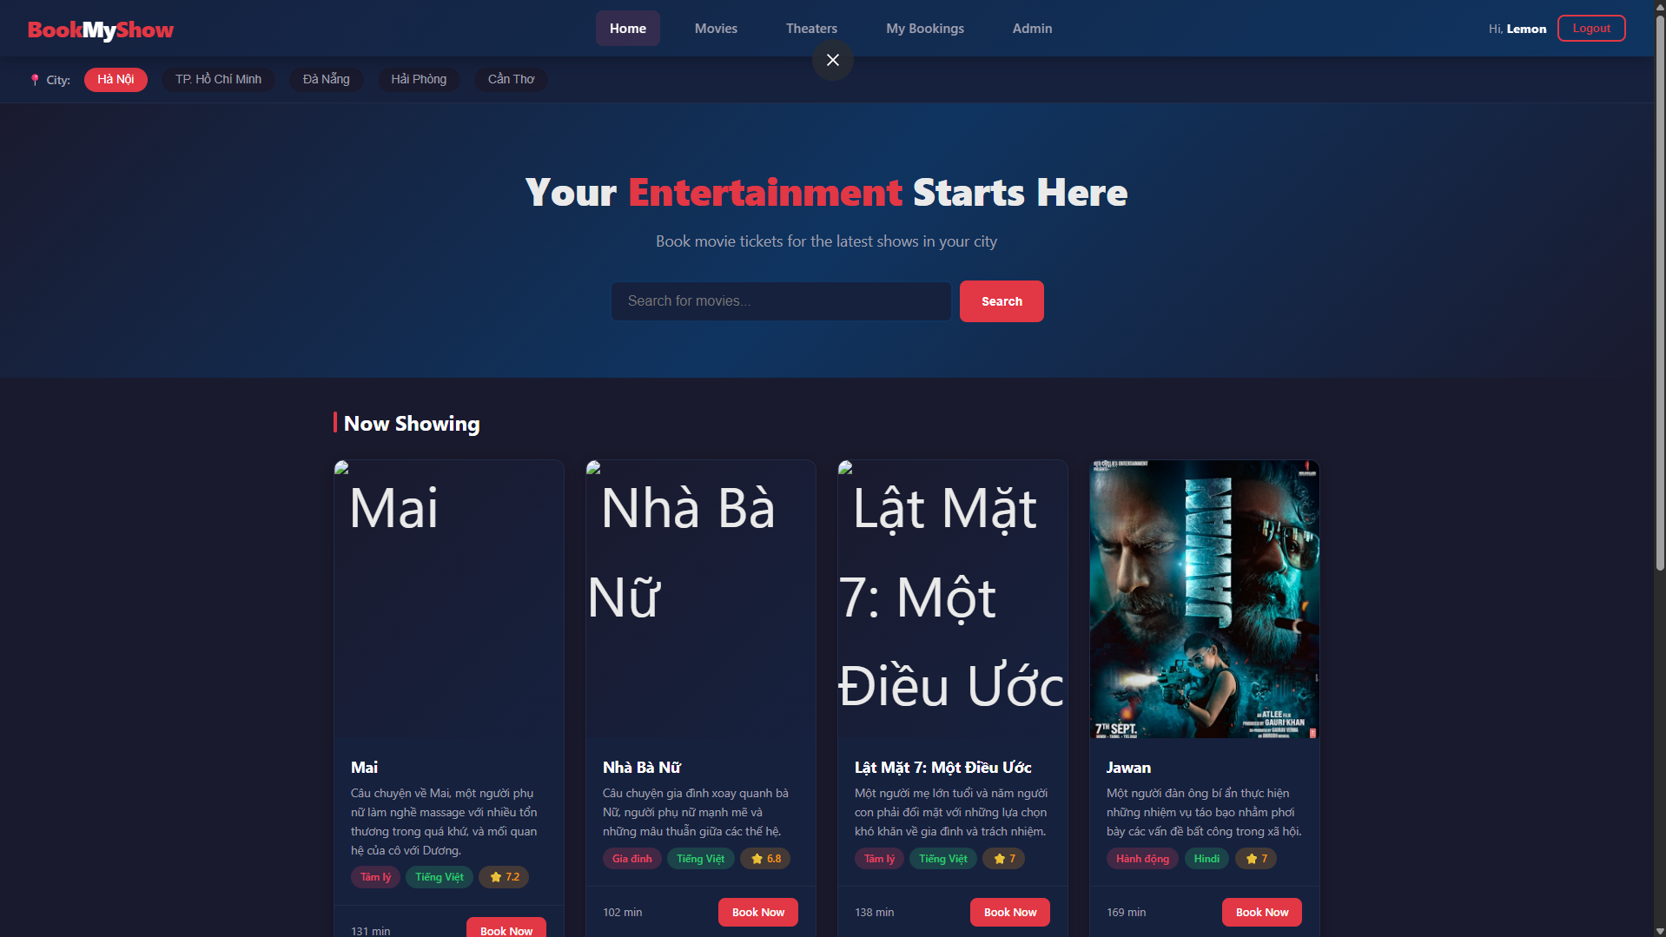
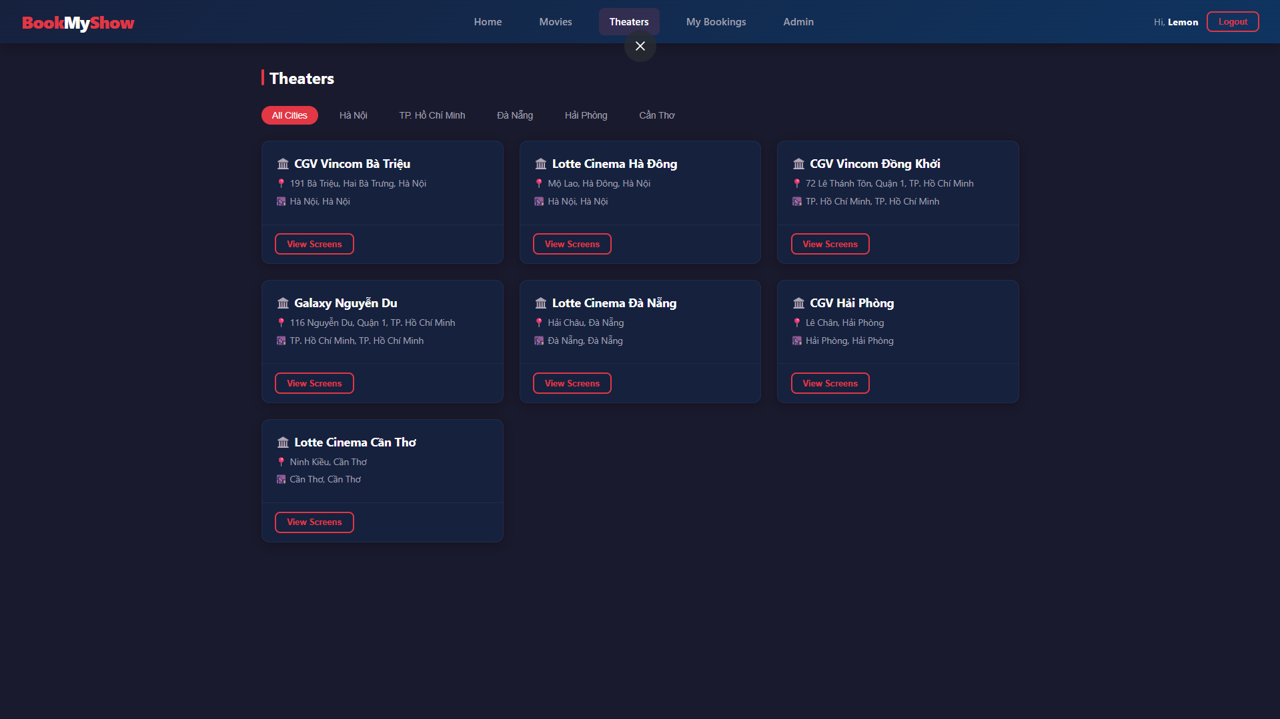
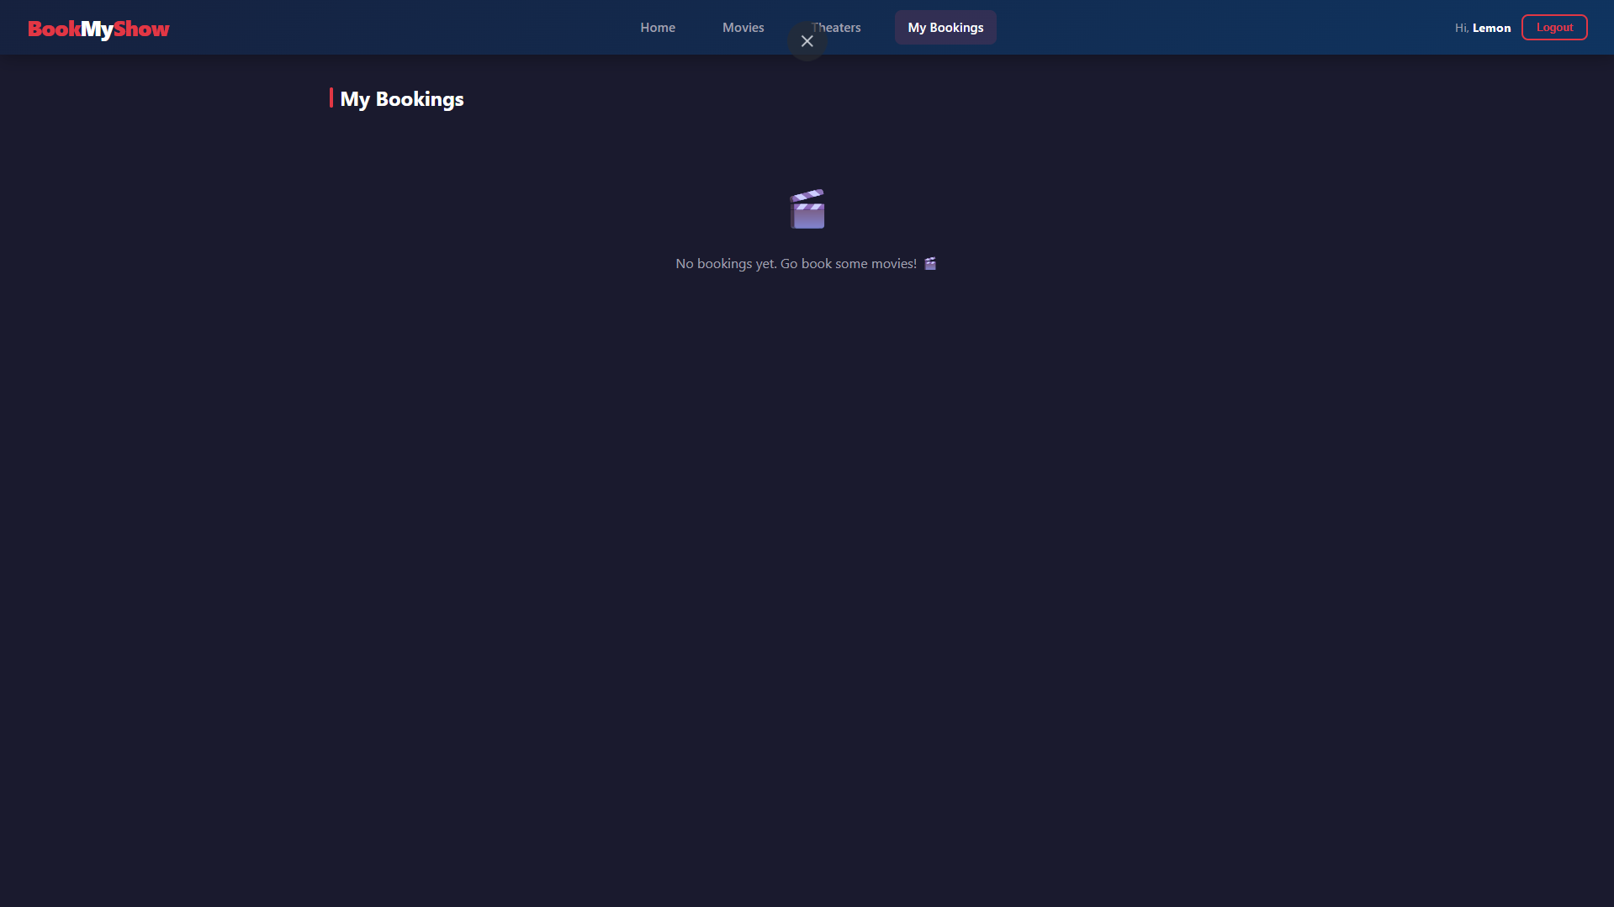
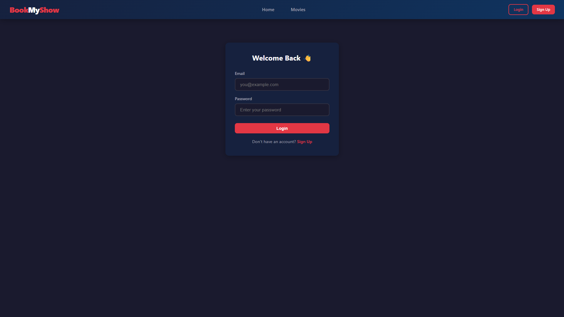
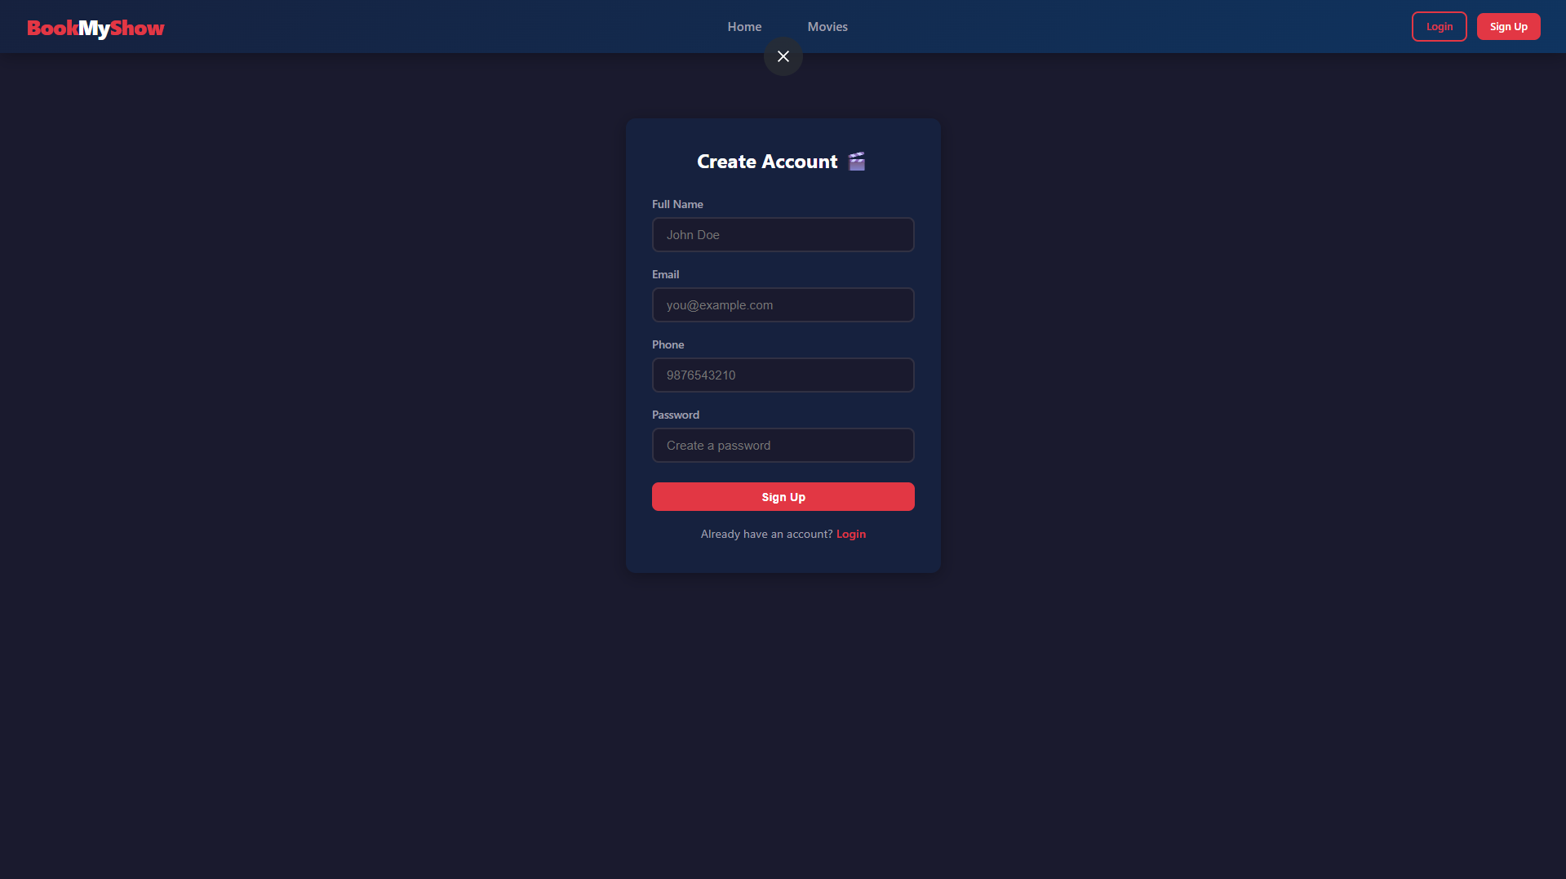

3.2. Kết luận

3.2.1. Kết quả đạt được
Đề tài xây dựng website đặt vé xem phim BookMyShow hướng đến việc áp dụng kiến thức lập trình web, thiết kế cơ sở dữ liệu và xây dựng ứng dụng theo mô hình client–server vào một sản phẩm thực tế.
Trong quá trình xây dựng, dự án sử dụng Java và Spring Boot để phát triển backend, MySQL để lưu trữ dữ liệu, Spring Data JPA và Hibernate để làm việc với cơ sở dữ liệu. REST API được sử dụng làm phương thức trao đổi dữ liệu giữa backend và frontend; giao diện được xây dựng bằng HTML, CSS và JavaScript.
Về mặt thiết kế, hệ thống có các nhóm dữ liệu phục vụ việc quản lý phim, thành phố, rạp chiếu, phòng chiếu, ghế ngồi, suất chiếu và đơn đặt vé. Cấu trúc này tạo cơ sở cho việc tổ chức dữ liệu và phát triển các chức năng liên quan đến tra cứu phim, xem lịch chiếu và đặt vé.
Việc phân chia ứng dụng thành các thành phần xử lý yêu cầu, xử lý nghiệp vụ và truy cập dữ liệu giúp chương trình có cấu trúc rõ ràng hơn, thuận tiện cho quá trình kiểm tra, bảo trì và mở rộng.

3.2.2. Hạn chế
Bên cạnh những kết quả đạt được, hệ thống vẫn cần được kiểm tra và hoàn thiện thêm về tính ổn định, bảo mật và khả năng xử lý các tình huống phát sinh trong quá trình đặt vé.
Các vấn đề cần chú trọng gồm kiểm tra tính hợp lệ của dữ liệu đầu vào, xử lý trường hợp nhiều người cùng lựa chọn một ghế, đảm bảo tính nhất quán giữa đơn đặt vé và ghế được chọn, cũng như kiểm tra quyền truy cập đối với dữ liệu người dùng.
Ngoài ra, cần đánh giá cụ thể từng chức năng dựa trên kết quả chạy thử thực tế để xác định chức năng nào đã hoàn thiện và chức năng nào còn cần phát triển. Những chức năng mở rộng như tích hợp thanh toán trực tuyến, gửi email xác nhận và khóa ghế tạm thời cần được xem xét riêng nếu chưa nằm trong phạm vi triển khai hiện tại.

3.2.3. Hướng phát triển
Trong thời gian tới, hệ thống có thể được tiếp tục phát triển theo các hướng sau:
- Hoàn thiện và tăng cường kiểm tra các chức năng quản lý phim, rạp chiếu, phòng chiếu, ghế ngồi và suất chiếu.
- Nâng cao tính nhất quán của nghiệp vụ đặt vé, đặc biệt trong trường hợp nhiều người dùng thao tác đồng thời.
- Tăng cường cơ chế xác thực, phân quyền và bảo vệ thông tin tài khoản.
- Cải thiện khả năng xử lý lỗi và cung cấp thông báo rõ ràng cho người dùng.
- Xem xét bổ sung chức năng thanh toán trực tuyến, gửi email xác nhận và khóa ghế tạm thời.
- Bổ sung các chức năng thống kê phục vụ việc theo dõi số lượng vé bán và tình hình hoạt động của hệ thống.
- Tiếp tục kiểm thử API và đánh giá hiệu năng khi số lượng dữ liệu và người dùng tăng lên.

3.2.4. Tổng kết
Thông qua đề tài, quá trình xây dựng website BookMyShow giúp vận dụng kiến thức về lập trình Java, Spring Boot, cơ sở dữ liệu MySQL và kiến trúc REST API vào việc phát triển một hệ thống đặt vé xem phim. Đây cũng là cơ hội để tìm hiểu cách tổ chức dữ liệu, phân chia các thành phần phần mềm và xử lý những nghiệp vụ có liên quan chặt chẽ với nhau.
Mặc dù hệ thống vẫn còn những nội dung cần hoàn thiện, cấu trúc hiện tại là cơ sở để tiếp tục mở rộng chức năng và nâng cao chất lượng của ứng dụng trong tương lai.

